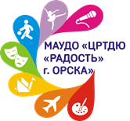

Управление образования администрации города Орска

Муниципальное автономное учреждение

дополнительного образования

«Центр развития творчества детей и юношества

«Радость» г. Орска»

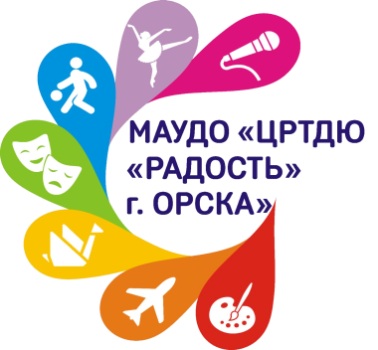 ***Городская творческая площадка***

**«Применение информационных технологий**

**в деятельности педагога – организатора»**

***В рамках городского методического объединения***

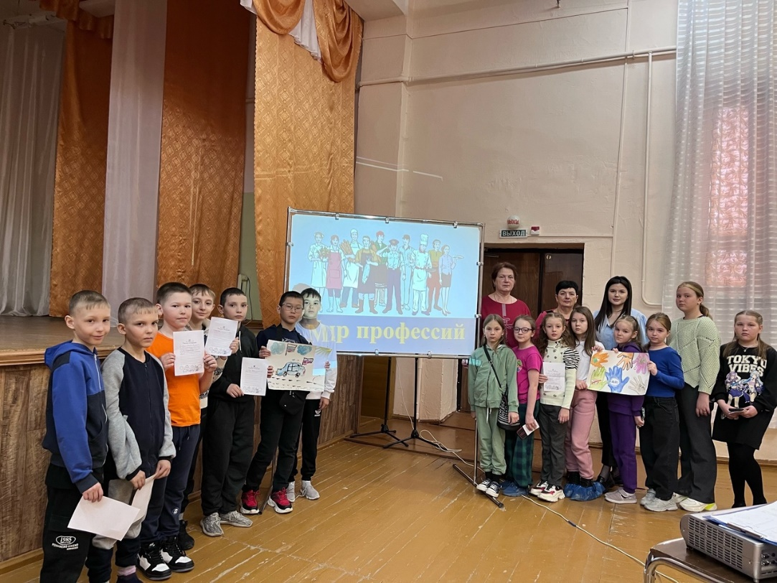***педагогов - организаторов***

**Орск, 2024**

**Информация о мероприятии**

Время проведения: **30 октября 2024 г., 11:00 - 13:00**

Место проведения: Детский клуб по месту жительства «Современник» (г. Орск, пос. Первомайский, ул. Сормовская, д. 1)

**Цель:** Поделиться опытом работы педагога – организатора по эффективности использования информационных технологий в учреждении дополнительного образования детей.

**Задачи:**

1. Показать возможности эффективного применения ИКТ в деятельности педагога - организатора.
2. Формировать практические навыки участников ГМО по применению информационных технологий.

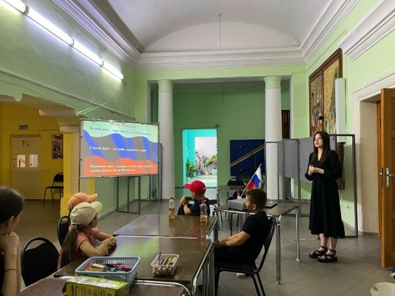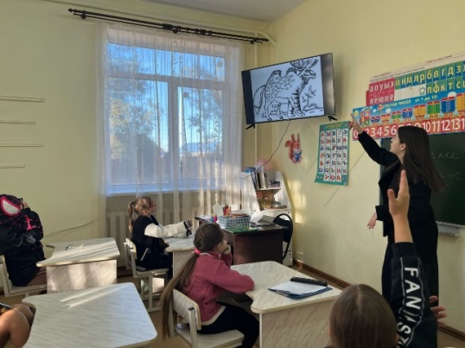

**Программа проведения ГТП**

**10:45 — 11:00** Регистрация

**11:00 — 11:05** Вступительное слово

*Киселева Антонина Анатольевна*

*заместитель директора*

*МАУДО «ЦРТДЮ «Радость» г. Орска»*

**11:00 — 11:05** Актуализация

*Мазур Елена Вячеславовна,*

*руководитель ГМО*

*педагогов – организаторов УДО г. Орска*

**11:10—11:15** Представление педагогов – участников мероприятия

*Кривцова Татьяна Викторовна.,*

*руководитель структурного подразделения*

*детский клуб по месту жительства*

*«Современник»*

**11:20 — 11:35** «Применение информационных технологий в

деятельности педагога – организатора»

*Дементьева Анастасия Вадимовна,*

*педагог – организатор*

*детский клуб по месту жительства «Современник»*

**11:40 — 12:10** КВЕСТ «Хозяйка медной горы»

*Дементьева Анастасия Вадимовна, педагог – организатор;*

*Усова Ирина Евгеньевна, педагог дополнительного образования;*

*Устимович Ирина Григорьевна педагог дополнительного образования*

**12:15 — 12:25** Подведение итогов

*Мазур Елена Вячеславовна,*

*руководитель ГМО педагогов - организаторов*

**12:30 — 12:35** Обратная связь. Экспресс-опрос



МАУДО «ЦРТДЮ «Радость» г. Орска»

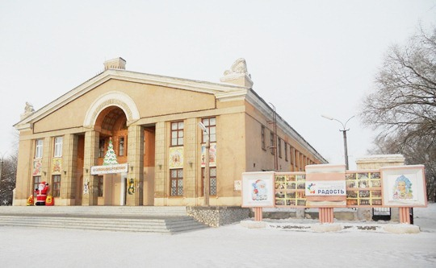

Адрес: пл. Гагарина, 1.

Телефоны: 8 (3537) 22-24-89, 22-25-77.

Е-mail: [crtdy-radost.56@yandex.ru](mailto:crtdy-radost.56@yandex.ru)

Сайт: <https://crtdy-radost.orskschool.ru/>